ОХРАНА ЗДОРОВЬЯ В
МБДОУ «Чечеульский детский сад»
Охрана здоровья в МБДОУ – задача очень важная и ответственная
Охрана здоровья обучающихся проводится в соответствии со ст. 41 закона РФ «Об образовании» и включает в себя:
- оказание первичной медико-санитарной помощи в порядке, установленном законодательством в сфере охраны здоровья;
- организацию питании воспитанников;
- определение оптимальной учебной, внеучебной нагрузки, режима учебных занятий л продолжительности каникул;
- пропаганду и обучение навыкам здорового образа жизни;
- организацию н создание условий для профилактики заболеваний и оздоровления воспитанников, для занятия ими физической культурой и спортом;
- прохождение воспитанниками в соответствии с законодательством Российской Федерации периодических медицинских осмотров;
- обеспечение безопасности воспитанников во время пребывания в организации, осуществляющей образовательную деятельность;
- профилактику несчастных случаев с воспитанниками во время пребывания в организации, осуществляющей образовательную деятельность;
- проведение санитарно-противоэпидемических и профилактических мероприятий.

В детском саду создан комплекс медико-педагогических мероприятий, направленных на полноценное физическое развитие детей, их оздоровление, профилактику заболеваний.
Для реализации поставленных задач созданы условия для физкультурно-оздоровительной работы.

ТРЕБОВАНИЯ К ПРИЁМУ ДЕТЕЙ В ДОУ
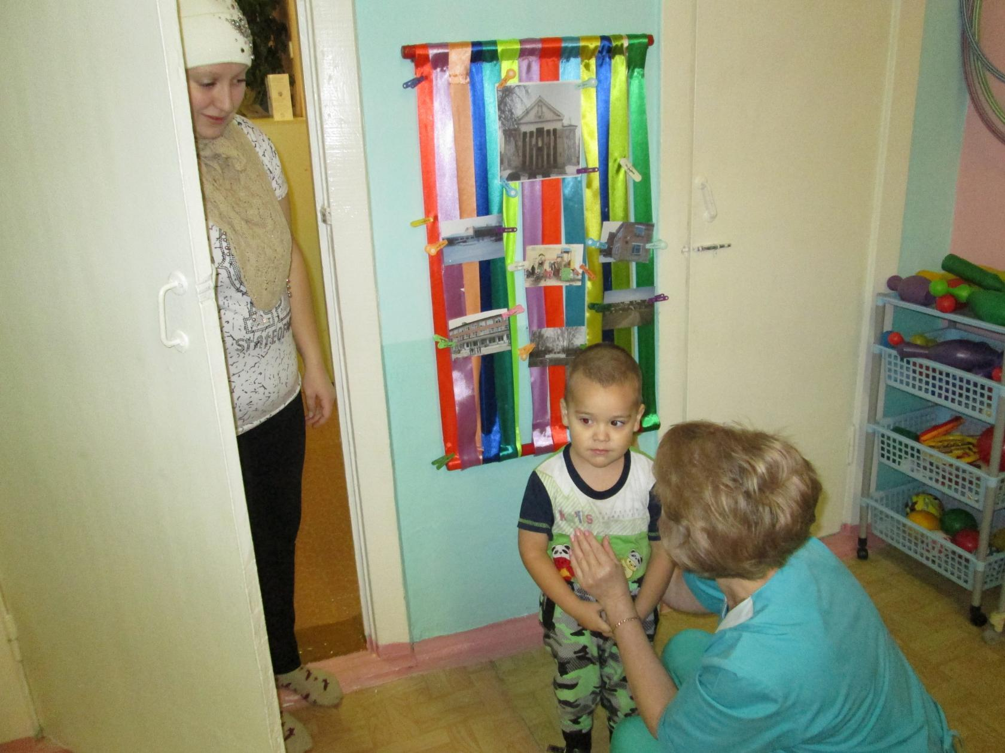
В соответствии с СанПиН 2.4.1.3049-13 «Санитарно-эпидемиологические требования к устройству, содержанию и организации режима работы в дошкольных образовательных организациях»:
Прием детей, впервые поступающих в дошкольные образовательные организации, осуществляется на основании медицинского заключения.
Ежедневный утренний прием детей проводится воспитателями и (или) медицинскими работниками, которые опрашивают родителей о состоянии здоровья детей. По показаниям (при наличии катаральных явлений, явлений интоксикации) ребенку проводится термометрия.
Выявленные больные дети или дети с подозрением на заболевание в дошкольные образовательные организации не принимаются; заболевших в течение дня детей изолируют от здоровых детей (временно размещают в помещениях медицинского блока) до прихода родителей или их госпитализации в лечебно-профилактическую организацию с информированием родителей.
После перенесенного заболевания, а также отсутствия более 5 дней (за исключением выходных и праздничных дней) детей принимают в дошкольные образовательные организации только при наличии справки с указанием диагноза, длительности заболевания, сведений об отсутствии контакта с инфекционными больными.
ОРГАНИЗАЦИЯ ПРОГУЛОК В ДОУ

В соответствии с СанПиН 2.4.1.3049-13 «Санитарно-эпидемиологические требования к устройству, содержанию и организации режима работы в дошкольных образовательных организациях»:
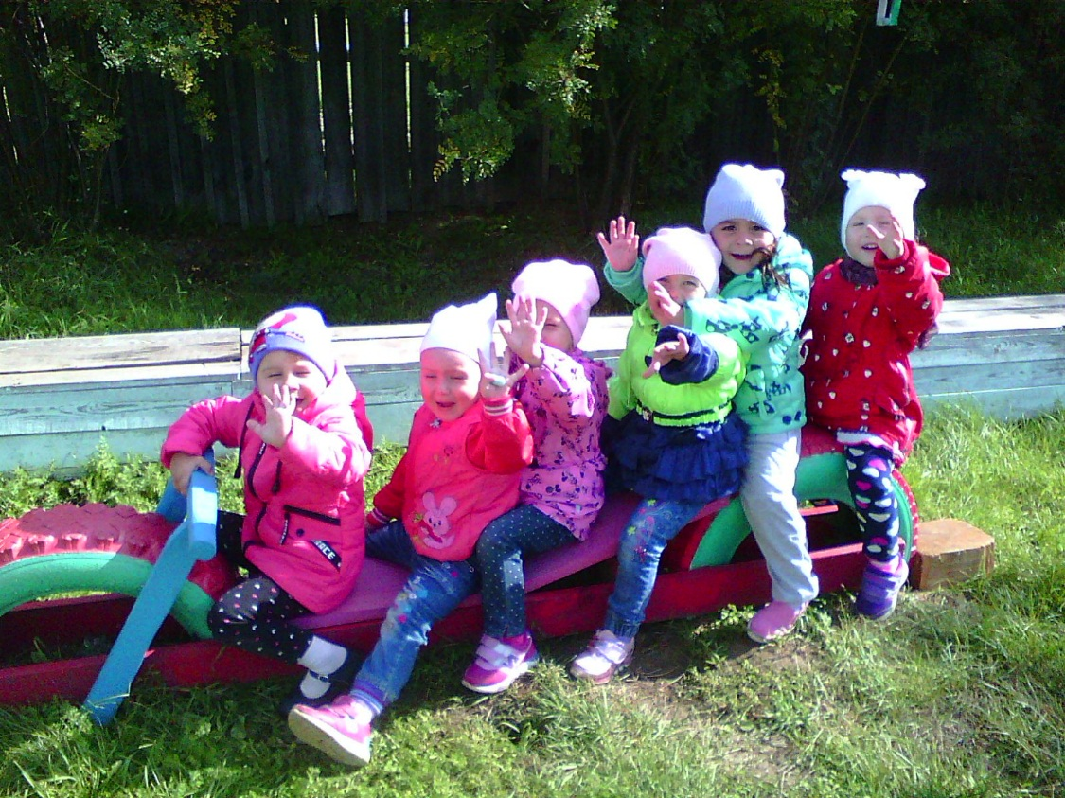

- продолжительность ежедневных прогулок составляет 3-4 часа;
- продолжительность прогулки сокращается при температуре воздуха ниже минус 15 С и скорости ветра более 7 м/с;
- прогулки организовываются 2 раза в день: в первую половину дня и во вторую половину дня — после дневного сна или перед уходом детей домой.
ОРГАНИЗАЦИЯ СНА В ДОУ
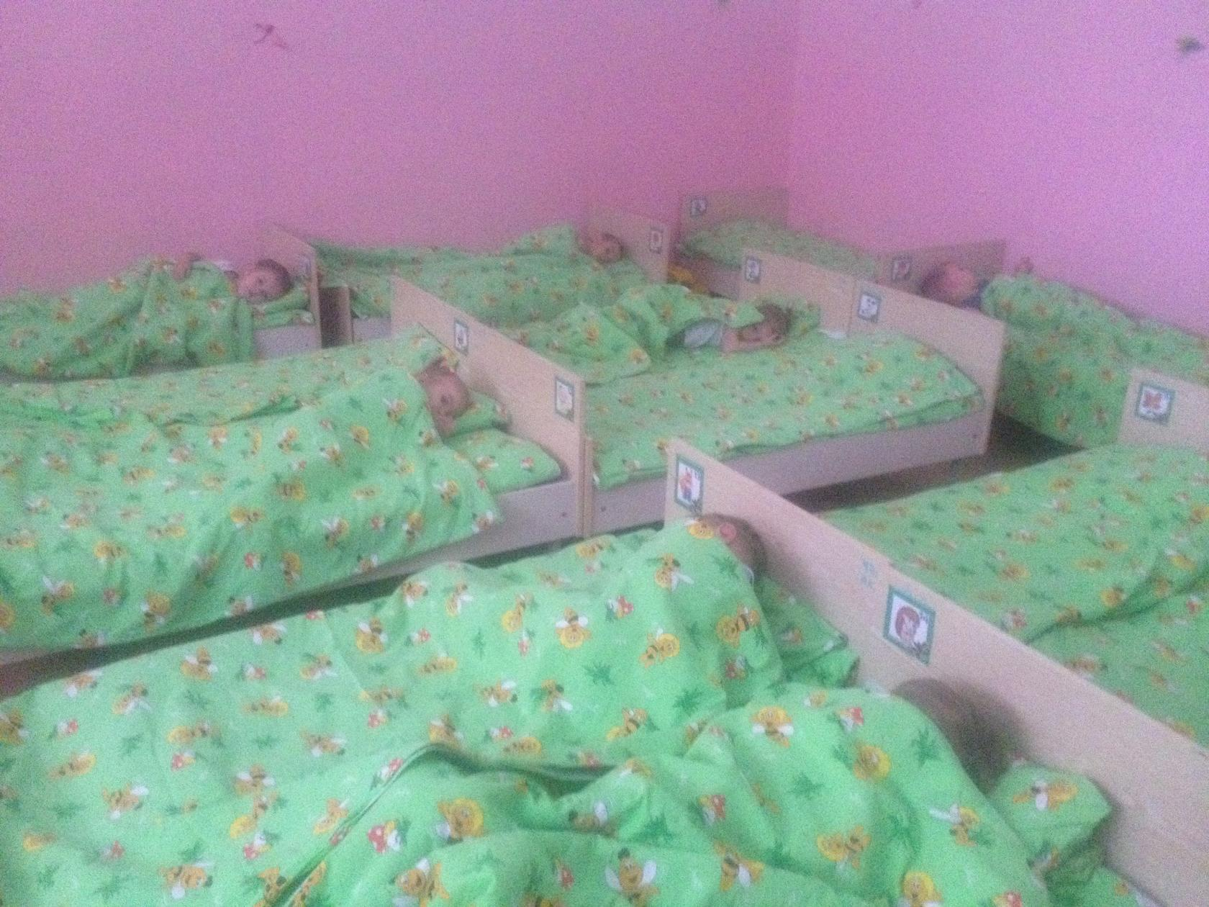

В соответствии с СанПиН 2.4.1.3049-13 «Санитарно-эпидемиологические требования к устройству, содержанию и организации режима работы в дошкольных образовательных организациях»
Общая продолжительность суточного сна для детей дошкольного возраста 12 - 12,5 часа, из которых 2 - 2,5 часа отводится на дневной сон. Для детей от 1 года до 1,5 года дневной сон организуют дважды в первую и вторую половину дня общей продолжительностью до 3,5 часов. Перед сном не рекомендуется проведение подвижных эмоциональных игр, закаливающих процедур. Во время сна детей присутствие воспитателя (или его помощника) в спальне обязательно.

ТРЕБОВАНИЯ К ОРГАНИЗАЦИИ ВОСПИТАТЕЛЬНО-ОБРАЗОВАТЕЛЬНОГО ПРОЦЕССА

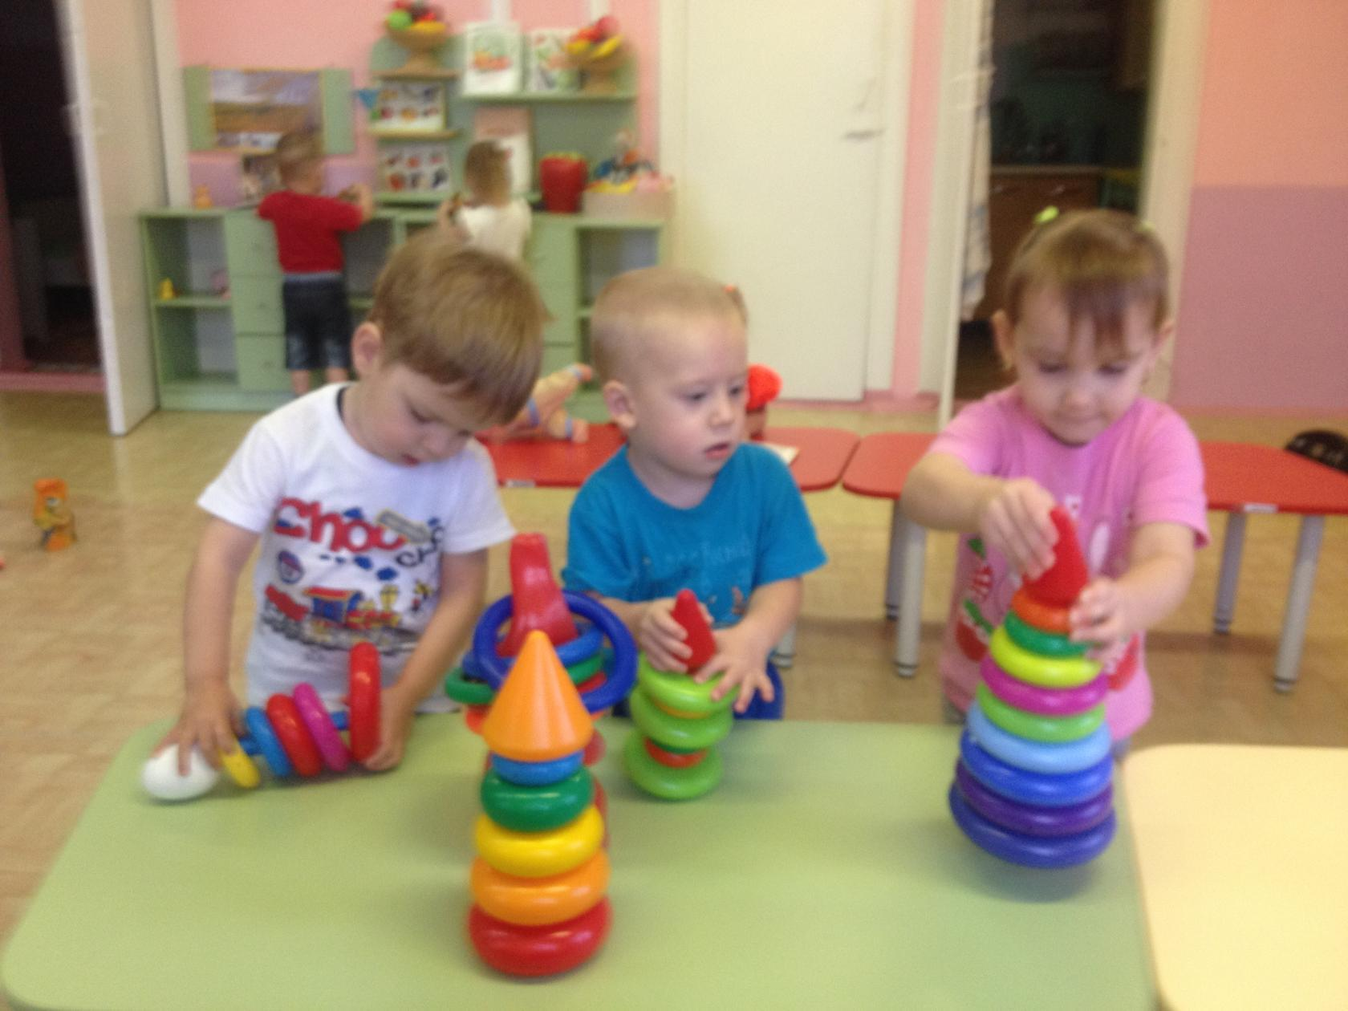
В соответствии с СанПиН 2.4.1.3049-13 «Санитарно-эпидемиологические требования к устройству, содержанию и организации режима работы в дошкольных образовательных организациях»

На самостоятельную деятельность детей 3-7 лет (игры, подготовка к образовательной деятельности, личная гигиена) в режиме дня должно отводиться не менее 3-4 часов.
Для детей раннего возраста от 1,5 до 3 лет длительность непрерывной непосредственно образовательной деятельности не должна превышать 10 мин. Допускается осуществлять образовательную деятельность в первую и во вторую половину дня (по 8-10 минут). Допускается осуществлять образовательную деятельность на игровой площадке во время прогулки.
Продолжительность непрерывной непосредственно образовательной деятельности для детей от 3 до 4-х лет - не более 15 минут, для детей от 4-х до 5-ти лет - не более 20 минут, для детей от 5 до 6-ти лет - не более 25 минут, а для детей от 6-ти до 7-ми лет - не более 30 минут.
Максимально допустимый объем образовательной нагрузки в первой половине дня в младшей и средней группах не превышает 30 и 40 минут соответственно, а в старшей и подготовительной - 45 минут и 1,5 часа соответственно. В середине времени, отведенного на непрерывную образовательную деятельность, проводят физкультурные минутки. Перерывы между периодами непрерывной образовательной деятельности - не менее 10 минут.
Образовательная деятельность с детьми старшего дошкольного возраста может осуществляться во второй половине дня после дневного сна. Ее продолжительность должна составлять не более 25 - 30 минут в день. В середине непосредственно образовательной деятельности статического характера проводятся физкультурные минутки.
Образовательную деятельность, требующую повышенной познавательной активности и умственного напряжения детей, следует организовывать в первую половину дня. Для профилактики утомления детей рекомендуется проводить физкультурные, музыкальные занятия, ритмику и т.п.

